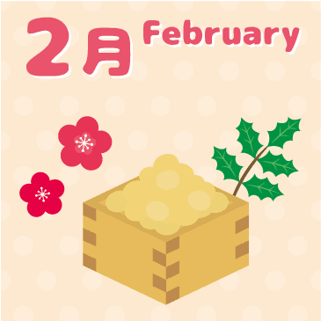 ひかりのこつうしん №10
「3学期がはじまりました！」
ひかりの子幼稚園
2022年2月

コロナが感染拡大の猛威を振るっています。
突然の休園のお知らせでしたが、保健所の対応を待つしかなく、このお手紙はいつ全員の保護者のお手元に届くのだろうと思いながら、いつものように子どもたちの元気いっぱいの声が響き渡る日が来るのを待っています。

津田駅前のセブンイレブンと西田小児科の間にある横断歩道を知っておられますか？あそこの横断歩道は車の往来が激しく、また通勤、通学に急ぐ歩行者、親子連れも多い所です。私は車通勤で毎朝そこの道を通りますが、待っている人がいると、必ず止まるようにしています。それは以前自分が歩行者で渡りたかった時、全然車が止まってくれなくて困ったことがあったからです。先日の帰り、帰宅ラッシュでたくさんの人が横断歩道の前で待っていましたので停車しました。ひとつの団体が通り過ぎたので、発進しようと思うとまた駅の方から次の団体が来るのが見えました。私は後ろの車を気にしながら、「もう１回待とう」とブレーキを踏みました。すると最後に小走りで通ったクラブ帰りの中学生くらいの男の子が、渡り切った後、くるりと振り向いて私に向かって頭を深々と下げたのです。夕暮れで顔ははっきり見えなかったのですが、その中学生に私も一礼！名前も知らない中学生と「ありがとう」の心が繋がったようで、思わず笑みがこぼれた帰り道でした。
もちろん横断歩道では歩行者優先で止まるのが当たり前なのですが、規則だからでなく「困った経験」があり、待っている人の気持ちがわかるから、私はそうしているのだと思います。

３学期になり幼稚園では子ども同士の結びつきが深まり、進級、進学に向けてまとめの時期を迎えています。
朝、門前でお母さんから離れられずに泣いている子を、登園してきたこひつじさんが心配そうに見つめています。一人で対応に困っている私をみかねてか「連れて行ったろか？」とその子が声をかけてくれました。「ほんま助かる」とクラス名と担任の先生の名前を言って「お部屋わかる？」というと「大丈夫！」と頼もしい答え。こうさぎさんも素直に手を引かれてついていきました。実はそのこひつじさんもかつて泣きながらこのアプローチを通っていた子どもの一人でした。
泣いているこうさぎさんの気持ちがわかる→豊かな感性
困っている園長の気持ちがわかる。→共感力
自分が何をしたら相手が助かるのかわかる（人のためになりたい）→社会生活との関わり、自己有用感
クラス名、担任の先生の名前を伝えると、クラスの場所がわかる→判断力
その子の手をどんなふうに握って、その悲しい気持ちに寄り添ったらいいのかわかる→健康な心、共感力
お部屋に着いたらどんなふうに担任に説明したらいいのかわかる→表現、自立心、思考力、

年長組になるとこんなにも「わかる」ことが増え、その成長ぶりに感動します。
それは園生活の中で困ったり、泣いたりすることがあっても、その思いが大切にされ、思いを言葉にし、伝えあい、気づきあい、折り合いをつけた様々な３年間の経験があるからだと思います。
一緒に過ごす友達や先生と支えあい、関係を深め「心が繋がった」経験が、また次の成長へと繋がっていく子どもたちとの生活を、これからも積み重ねていきます。
園長 松本 直子

